Plan de clase
Nombre de docente: | Escuela: | CCT: | Entidad: | Fecha:
Asignatura: | Nivel: | Grado: | Bloque: | No. de plan:
Matemáticas | Primaria | Primero | 1 | 1
Tema:
Las sumas
Aprendizajes esperados:
- Utiliza la sucesión oral y escrita de números, por lo menos hasta el 100, al resolver problemas.
- Modela y resuelve problemas aditivos con distinto significado y resultados menores que 100, utilizando los signos +, −, =.
Objetivo educativo que se cubre del plan de estudios:
Este recurso permitirá que el alumno:
- Desarrollar procedimientos de cálculo mental de adiciones y sustracciones de dígitos.
- Resolución de problemas correspondientes a los significados de juntar, agregar o quitar.

Lo utilizo para
Apoyar las competencias | Actividades a realizar |  |  | Materiales y recursos de apoyo |  | Evidencias de aprendizaje
 |  |  |  | Didácticos | Tecnológicos
Competencia de la asignatura: Matemáticas:  Resolver problemas de manera autónoma, | Inicio | - Comenzar preguntando a los alumnos sobre su experiencia realizando compras  - ¿Qué tipos de monedas y billetes conocen?  - ¿Para qué actividades requieren usar dinero?  - Repartir monedas y billetes didácticos.  - Explicar a los alumnos las cantidades que se obtienen al sumar monedas, empezar con monedas de $1 para obtener $5 y $10.  - Realizar un ejercicio en el que los alumnos sumen el valor total de un conjunto de monedas, por ejemplo:  - $2 + $10 + $5 = |  | Monedas y billetes didácticos. | n/a | - Participación en clase.  - Resultado de sumas usando el material.
 | Desarrollo | - Se presenta el recurso Suma monedas y explicar a los alumnos las instrucciones del juego.  - El programa usa como referencia los euros, por lo que se recomienda explicar que cada país utiliza monedas distintas.  - Empezar con la dificultad inicial, los alumnos deberán resolver las sumas que aparecen en pantalla y emplear las monedas como referencia.  - Se explica que diez monedas equivalen a un billete, lo que permite seleccionar decenas en algunos niveles.  - Solicitar que levanten la mano al terminar para que se seleccione el nivel intermedio. |  | Navegador de internet.  Computadora.  Lápiz y papel. | Juego en línea “Suma monedas”. | - Pantalla de nivel terminado con todos los reactivos resueltos.
 | Cierre | - Se entrega una hoja de trabajo que los alumnos deberán resolver. Ésta contendrá problemas de adición y sustracción, pero representadas con monedas y billetes, por ejemplo:  - Si tengo $12 y mi mamá me da $13, ¿cuánto dinero tengo en total?  - ¿Cuánto dinero tendré si me compró un lápiz que cuesta $8?  - Al terminar se solicita que describan el procedimiento que emplearon para resolver las sumas (usando los dedos de las manos, calculando mentalmente o haciendo la operación en papel). |  | Hoja de trabajo: completar las sumas. |  | - Hoja de ejercicios resueltos.
Competencia para la vida:  Competencias para el aprendizaje permanente |  | - Preguntas a los alumnos en que situaciones de la vida diaria se usa la suma y las restas  - Se les pide a los alumnos identificar actividades en las que ellos o sus familiares sumen y resten cantidades utilizando dinero. |  | n/a | n/a
Para el uso de TIC:  Acceden y  saben cómo  recordar  información |  | - Buscar en internet imágenes e información sobre diferentes monedas en otros países. |  | n/a | n/a | n/a
Notas para el docente
- Observar el siguiente video: https://www.youtube.com/watch?v=Qur1C-E8UA0 para conocer la importancia de considerar las diferentes formas en que los alumnos aprenden y planea la resolución de problemas. El objetivo es no limitar a los alumnos a utilizar un método y guiarlos a descubrir sus estrategias de aprendizaje.
- Emplear recursos y referencias contextualizadas, para que el alumno relacione de manera funcional la suma y resta de cantidades.
- Es posible mostrar diferentes monedas de otros países para que el alumno comprenda por qué en el recurso se usan monedas diferentes a los pesos mexicanos.

Recursos digitales para el aprendizaje
Nombre |  | Tipo de recurso
Suma monedas |  | Juego en línea
Nivel | Asignatura | Grado | Bloque
Primaria | Matemáticas | 1 | 1
Descripción | Juego de matemáticas donde el objetivo es responder al resultado de una suma, pero representada con monedas y billetes. Cuenta con tres niveles de dificultad, cada uno con seis retos a resolver.
Aprendizaje esperado | Modela y resuelve problemas aditivos con distinto significado y resultados menores que 100, utilizando los signos +, −, =
Recomendación | - El juego toma como base el uso de euros como moneda, por lo que es necesario explicar que existen diferentes tipos de monedas, y su valor está representado por el dígito que se marca en ellos.  - Si los alumnos resuelven el primer nivel sin dificultad, avanzar a los siguientes.
URL | https://vedoque.com/html5/matematicas/sumamonedas/
Imagen miniatura | 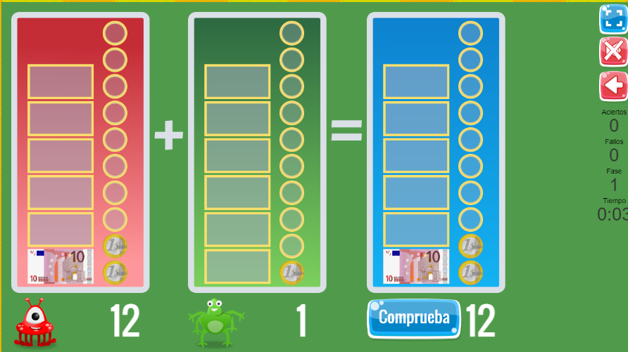
Requisitos técnicos | Computadora o dispositivo móvil con conexión a internet.
Palabras clave | Matemáticas, dinero, suma.

